Белорусский государственный технологический университет

Факультет информационных технологий

Информационные системы и технологии

Велютич Дмитрий Игоревич

1 курс, 1 группа, 2 подгруппа

Технологии разработки программного обеспечения

Лабораторная работа №7

Стили программирования (стиль оформления кода)

**Основное задание**

**Задание 3**

**2) Постановка задачи**

Записать программу из лабораторной работы 5 в стиле модульного программирования.

1. Определите разницу значений кодов в Windows-1251 заданных букв Х(прописное написание) и х (строчное написание) латинского алфавита.

2. Определите разницу значений кодов в Windows-1251 заданных букв Y(прописное написание) и y (строчное написание) русского алфавита

3. Выполните перевод заданной десятичной цифры z в код соответствующего ей символа в Windows-1251.

4. Выход из программы.

Дополнительно предусмотреть возможность ввода с клавиатуры нескольких символов последовательно.

**3) Входные данные**

С клавиатуры вводится значение переменной **a** (значение от 1 до 4 для выбора конкретного действия)

**Выходные данные**

На экран выведется результат функции, что была вызвана

**Задание 3**

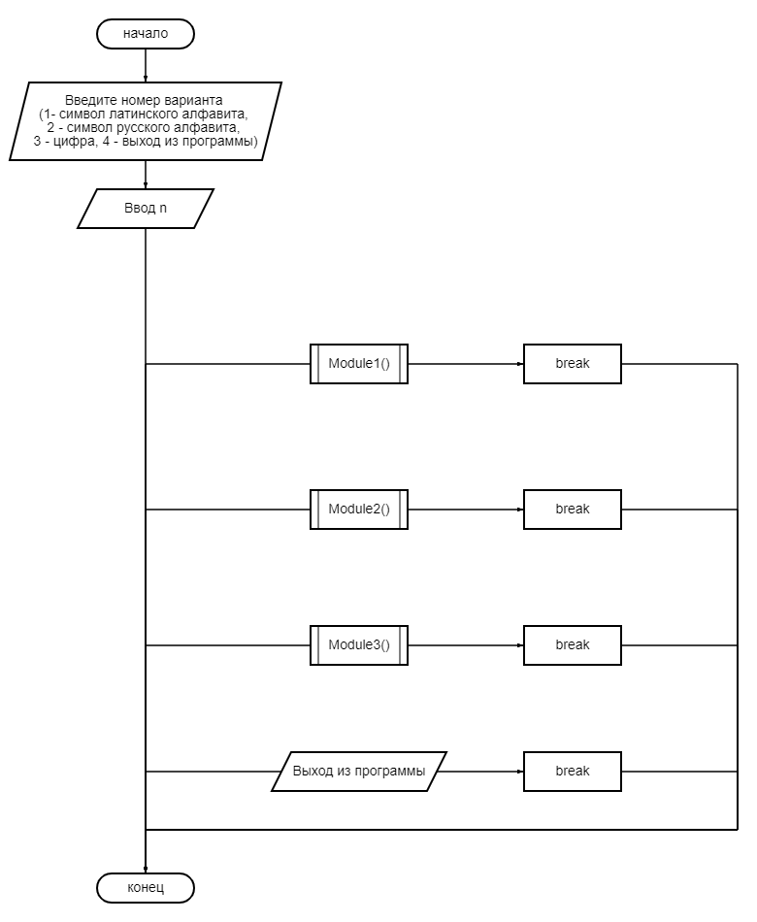

Case 4

Case 3

Case 2

Case 1



**Задание 3**

**5)**

**1 модуль (разница между символами латиницы)**

**Входные данные**

С клавиатуры вводится значение **x** и **X** ( символы латиницы 1 прописная и 1 строчная буква)

**Выходные данные**

Разница между кодами прописной и строчной букв латиницы **g**

**Псевдокод**

НАЧАЛО функции Module1()

ВЫВОД "Введите символы латинского алфавита"

ВВОД символов x1, x2

ЕСЛИ X >= 'A' && X<= 'z' || x >= 'A' && x <= 'z' g = x– X

ИНАЧЕ

ВЫВОД "Ошибка!"

КОНЕЦ функции Module1()

**2 модуль (разница между символами кириллицы)**

**Входные данные**

С клавиатуры вводится значения **y** и **Y** (символы кириллицы 1 прописная и 1 строчная буква)

**Выходные данные**

Разница между кодами прописной и строчной букв латиницы **g**

**Псевдокод**

НАЧАЛО функции Module2()

ВЫВОД "Введите символ русского алфавита "

ВВОД символов y, Y

EСЛИ y>= 192 && y <= 255 && Y >= 192 && Y <= 255

g= y – Y

ИНАЧЕ

ВЫВОД "Ошибка!"

КОНЕЦ функции Module2()

**3 модуль (код введенной цифры)**

**Входные данные**

С клавиатуры вводится **z** (количество букв в имени)

**Выходные данные**

Код введенной цифры

**Псевдокод**

НАЧАЛО функции Module3()

ВЫВОД "Введите цифру "

ВВОД z

ЕСЛИ z >= 48 && z <= 57

ВЫВОД g1

ИНАЧЕ

ВЫВОД "Ошибка!"

КОНЕЦ функции Module3()